


DISCO DURO 500GB CON 100 PELÍCULAS
ABC te trae un disco duro portátil de 500GB cargado con 100 películas del mejor cine.

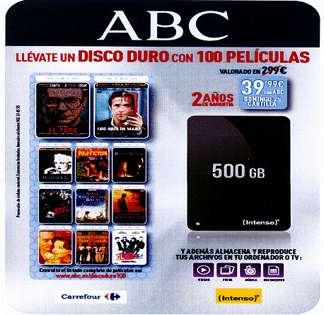

MECANICA

Cartilla: encartada el domingo día 25 de mayo.
Serán necesarios 20 cupones más 39,99 €.
Reserva necesaria mediante teléfono o Sms.
Recogida: Carrefour

Dpto. Distribución
ABC CÓRDOBA

